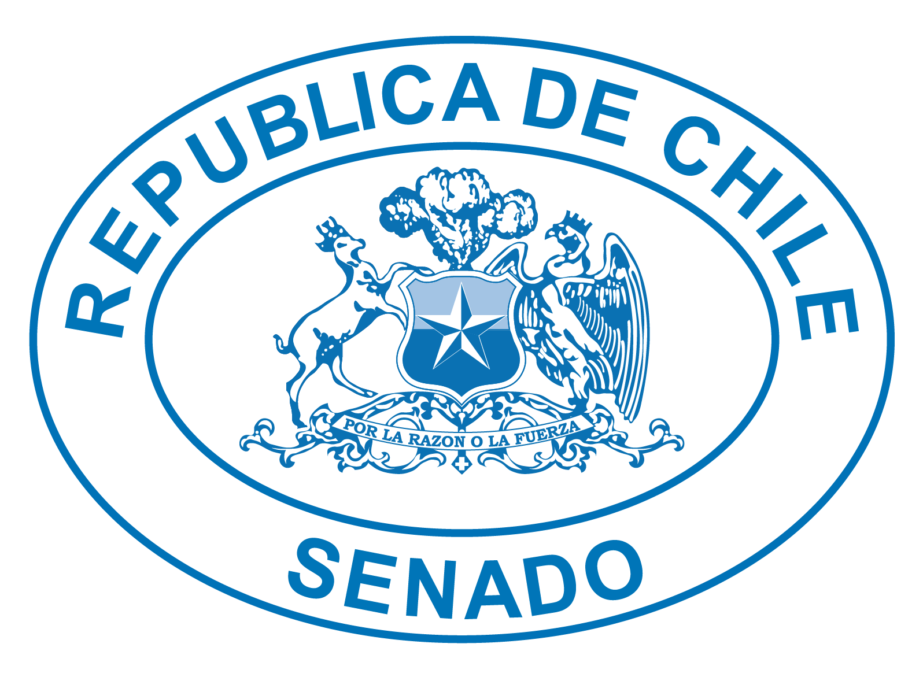

OFICIO Nº CL/63/2025

Valparaíso, 24 de marzo de 2025.

La Comisión de Constitución, Legislación, Justicia y Reglamento, ha analizado el proyecto de ley, en segundo trámite constitucional, sobre reforma integral al sistema de adopción en Chile (Boletín Nº 9.119-18), incorporándole diversas enmiendas al texto de la iniciativa despachada en trámite de segundo informe por la Comisión de Familia, Infancia y Adolescencia, de la Corporación.

Atendido que dicho proyecto de ley incide en la organización y atribuciones de los tribunales de justicia, la Comisión acordó ponerlo en conocimiento de la Excelentísima Corte Suprema, recabando su parecer, con arreglo a lo dispuesto en los artículos 77 de la Constitución Política de la República, y 16 de la ley Nº 18.918, Orgánica Constitucional del Congreso Nacional.

Adjunto copia del texto del proyecto de ley de que se trata.

Dios guarde a Vuestra Excelencia.

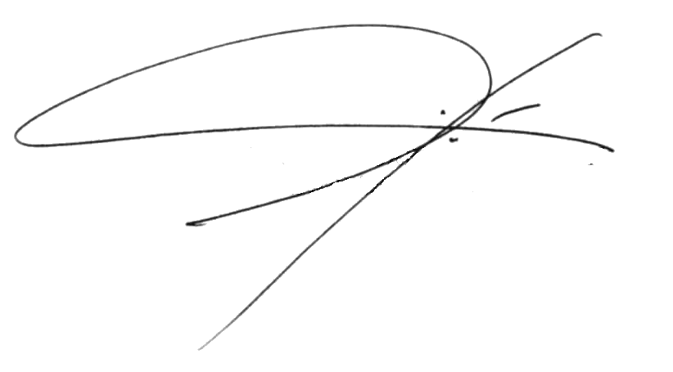

Alfonso De Urresti Longton

Presidente

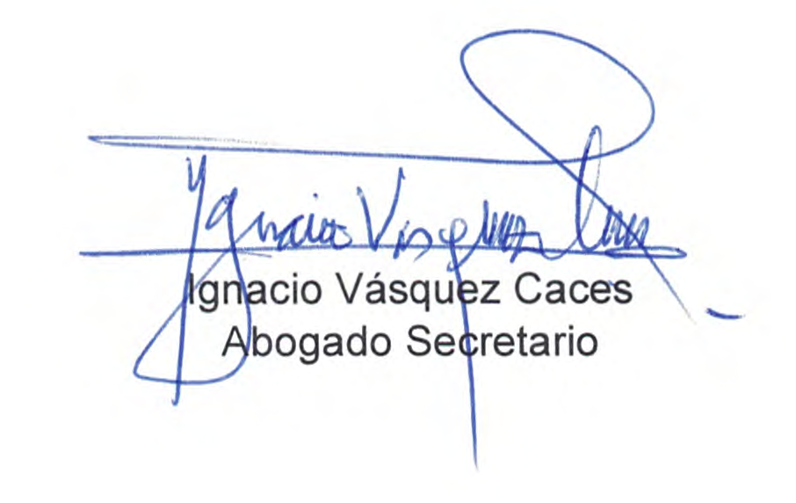

**A V.E.**

**EL SEÑOR PRESIDENTE**

**DE LA EXCMA. CORTE SUPREMA**

**MINISTRO DON RICARDO BLANCO HERRERA**